Těšíme se do školy – 6. 4. – 9. 4. 2021
Milí rodiče termín zápisu do základní školy se blíží, proto téma dalšího distančního vzdělávání je právě téma zápisu. Součástí je i přehled činností, které by děti k zápisu a před vstupem do první třídy měly umět.
- JEMNÁ MOTORIKA A GRAFOMOTORIKA
- Kreslení geometrických tvarů – kruh, čtverec, obdélník, trojúhelník
- Kreslení vlnovky, šneka, rovné čáry
- Správný úchop
- Kresba postavy
- Stříhání – vystřihne jednoduché tvary
- lepení
- POHYBOVÁ ZRALOST
- Skoky přes švihadlo, na jedné noze, házení a chytání míče, držení rovnováhy
- SEBEOBSLUHA
- Oblékání, svlékání, zavazování tkaniček, knoflíků, zipů, používání příboru
- ZÁKLADNÍ SLUŠNOST
- Umět pozdravit, poděkovat, o něco požádat, vykat dospělým
- ORIENTACE
- Vědět, která ruka je levá a pravá, nahoře, dole, před, za, mezi, vedle, nad, pod, uprostřed
- Děti by měly umět popsat cestu domů
- SLUCHOVÉ DOVEDNOSTI
- Rozklad slov na slabiky, vytleskání básničky
- ZÁKLADNÍ ZNALOSTI
- Znát své jméno, příjmení, věk a adresu, kde bydlí
- Jména rodičů
- Zaměstnání rodičů
- Rozlišovat velikost (velký, malý)
- Rozlišovat protiklady
- Mluvit celými větami, gramaticky správně
- PSYCHICKÁ A CITOVÁ ZRALOST
- Nebýt závislé na mamince
- Nemělo by se přehnaně stydět
- Umět komunikovat s ostatními
- Zvládat vypjaté situace (nereagovat výbušně)
- Umět přijmout neúspěch
- Podřídit se autoritě
- MATEMATICKÉ DOVEDNOSTI
- Pojmenovat geometrické tvary (kruh, čtverec, obdélník, trojúhelník)
- Chápat číselnou řadu v rozsahu první desítky
- Třídit předměty podle daného pravidla (podle barvy, velikosti, tvaru, počtu, druhu)
- Rozlišit méně, více, stejně, první, poslední
- DOVEDNOSTI PŘEDCHÁZEJÍCÍ ČTENÍ A PSANÍ
- Poznat některá písmena a číslice
- Poznat a převyprávět krátkou pohádku
- Vnímat hlásku na začátku slova
- Zazpívat písničku
- Přednést básničku
- Znát základní barvy a jejich odstíny
- Základní znalosti z okolního světa (zvířata – lesní, domácí, exotická, ovoce, zelenina, stromy, květiny, dopravní prostředky, rodina – členové rodiny, vztahy mezi nimi, život v rodině, druhy práce a činností dospělých a dětí
- POJMY
- Rozlišovat časové pojmy (včera, dnes, zítra, den, noc, ráno, odpoledne večer)
- Prostorové pojmy – blízko, daleko, na, pod, mezi, vedle, nahoře, vlevo, vpravo
- Roční období
- Dny v týdnu
- Předměty denní potřeby
- Části lidského těla (nakreslí postavu se všemi základními znaky – hlava, krk, trup, končetiny, prsty, oči, uši)

Náměty na procvičování
- JEMNÁ MOTORIKA A GRAFOMOTORIKA
- Kreslení geometrických tvarů – kruh, čtverec, obdélník, trojúhelník – Příloha č. 2 – nakresli a vykresli tvary podle předlohy lokomotivy, tvary vystřihni, poskládej a nalep do tvaru lokomotivy
- Geometrické tvary mohou děti kreslit do písku klacíkem nebo křídou na chodník
- Kreslení vlnovky, šneka, rovné čáry – Příloha č. 1 – Dokresli tvary do celých řádků
- Správný úchop
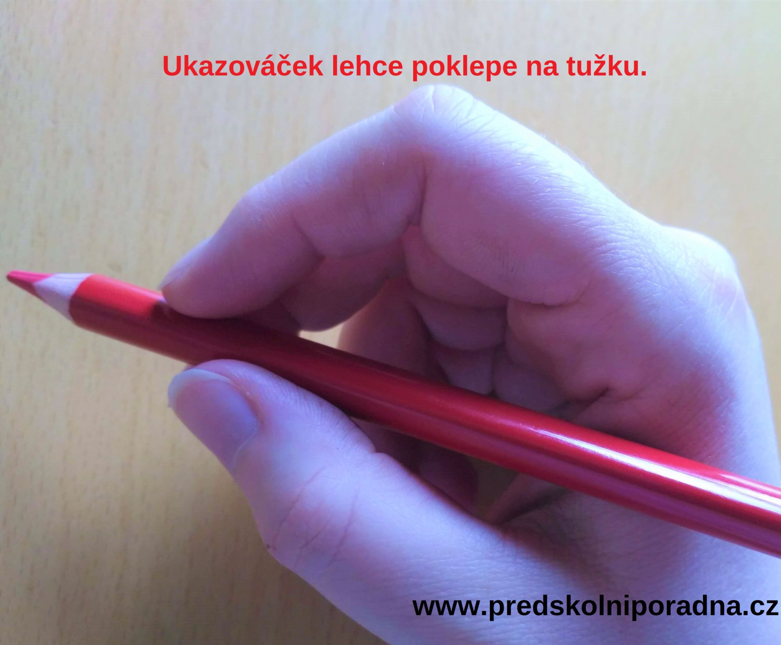
Zdroj: https://predskolniporadna.cz/wp-content/uploads/2019/02/spravnyuchop.jpg (pokud chcete vědět víc o správném a nesprávném úchopu, klikněte na odkaz)
- Kresba postavy – nakresli sebe a členy rodiny

- POHYBOVÁ ZRALOST
Skoky přes švihadlo
- skoky snožmo, pokud děti neumí skákat přes švihadlo, mohou švihadlo položit na zem a skáčou před švihadlo a za švihadlo – můžete dětem dávat pokyny, jak mají skákat, pokyny můžete zrychlovat a děti skáčou, podle pokynu
- je možné děti i mást, dvakrát řeknete před švihadlo, hodně dětí to poplete, protože byly zvyklé skákat pravidelně před švihadlo a za švihadlo
Házení a chytání míče – dětem házíme míč a ony chytají a naopak, děti hází nám a my chytáme
- míč mohou děti házet o zeď nebo o stodolu
- abeceda s míčem – míč hodíte a děti chytnou do obou rukou
- míč hodíte, než ho děti chytnou, tak tlesknou před tělem
- míč hodíte, než ho děti chytnou, tak tlesknou za tělem
- děti hodí pod pravou nohou a chytí
- děti hodí pod levou nohou a chytí
- děti zkusí míč chytnout za zády a hodit nahoru a zkusí jej chytit
- hodíte dítěti míč a než jej chytí, zkusí se otočit o 360°
- děti vyhodí míč nad sebe a než jej chytí, zkusí se otočit o 360°
Zdroj: http://www.zlobidlo.cz/hry/skolka-s-micem
Odkaz pro šikulky: https://www.youtube.com/watch?v=t6Z4QRTEFRI

Držení rovnováhy
- Stoj na jedné noze
- Holubička
- Chůze po provazu nebo švihadlu položeném na zemi

- SEBEOBSLUHA
Oblékání, svlékání, skládání oblečení
- nechejte děti, aby se samy oblékaly, pomáhaly vám při skládání oblečení
Zavazování tkaniček – nechejte děti zavazovat tkaničky na botách i na oblečení
Zapínání knoflíků, zipů
- nechejte děti, aby zkoušely zapínat knoflíky i zipy
Používání příboru
- správné držení lžíce a správné uspořádání příboru
- nechejte děti prostírat stůl, dbejte na správné rozložení příboru vpravo lžíce a nůž, vlevo vidlička (leváci drží lžíci v levé ruce, lžíci a nůž mají vlevo, vidličku vpravo od talíře)
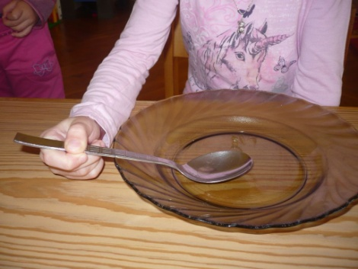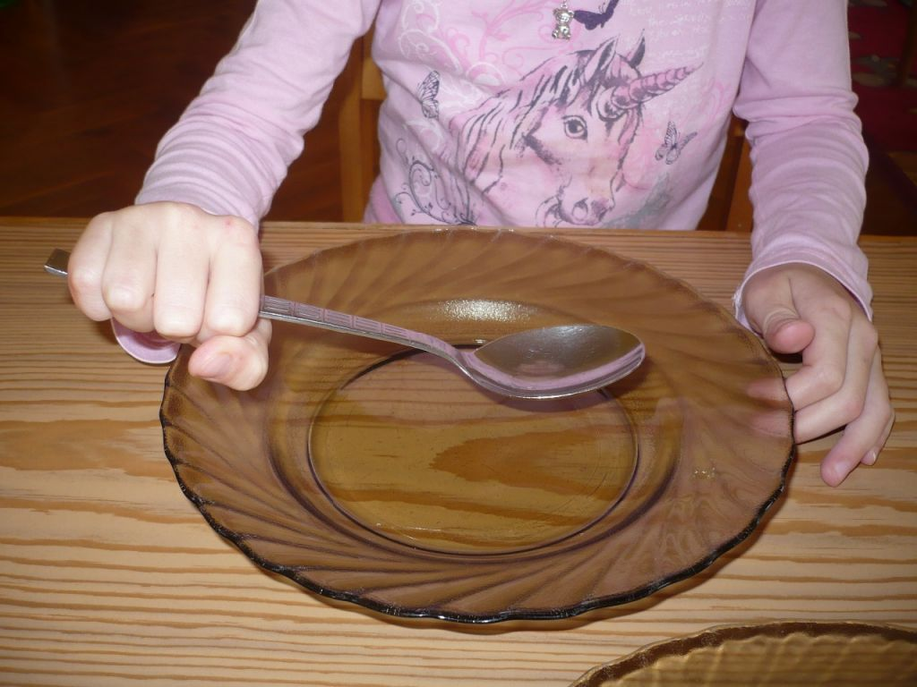

Správné držení Špatné držení

Zdroj: https://www.zslitencice.cz/m/materska-skola/uzitecne-odkazy-a-rady/

- ORIENTACE
- Projděte se s dětmi k základní škole, nebo si udělejte procházku na jiné místo ve vašem okolí, a když přijdete domů, řekněte dětem, aby popsali cestu, kterou jste šli. V průběhu cesty můžete fotit obrázky míst nebo budov, kolem kterých půjdete a nechejte děti, aby obrázky míst a budov poskládaly tak, jak šly za sebou
- Procvičovat pojmy můžete při ukládání nádobí ať už do myčky nebo z myčky (hrníčky dáme do poličky nad…., lžičky mezi vidličky a nože,…), uklízení hraček v pokojíčku (plyšáky dáme do poličky dole,…)
- Procvičovat můžete i ve městě v koloně aut nebo na parkovišti, taky v obchodě při nákupu (podej mi ovoce, které je vpravo od jablek,….)
- Na papír děti nakreslí strom, nejlépe doprostřed papíru a vy dětem čtete, co mají kolem stromu dokreslit, děti mohou kreslit obrázek i křídou na chodník
NAD strom sluníčko.
POD strom travičku.
VEDLE stromu pařez.
NA pařez zajíčka.
U sluníčka mráček.
DO travičky hříbek.
ZA pařez kytičku.
KE stromu menší stromeček

- MATEMATICKÉ DOVEDNOSTI
Pojmenovat geometrické tvary (kruh, čtverec, obdélník, trojúhelník)
- Řekněte dětem, aby vám ukázaly předměty, které mají v pokojíčku ve tvaru kruhu, čtverce, obdélníku nebo trojúhelníku a tyto předměty mohou spočítat
Chápe číselnou řadu v rozsahu první desítky
- Při obědě mohou děti počítat, kolik mají na talíři brambor, kousků masa, těstovin, kousků zeleniny, atd.
- Mohou servírovat oběd a vy jim budete říkat, kolik mají dát na talíř jednotlivých druhů jídla (tři kousky brambor, jeden kousek masa, dvě půlky vajíčka, tři kopečky rýže,…)
- Procvičovat můžete i ve městě nebo na procházce – kolik lidí stojí ve frontě u pokladny, kolik aut parkuje na parkovišti, kolik potkáte zvířat, kolik vidíš kytiček atd.
Třídí předměty podle daného pravidla (podle barvy, velikosti, tvaru, počtu)
- Děti mohou seřazovat podle velikosti hrníčky, talíře, misky, hrnce (od největšího po nejmenší a naopak, může roztřídit hranaté a kulaté nádobí)
- Pokud mají svůj oblíbený hrníček, mohou k němu najít hrníček větší nebo menší
- Mohou hledat oblečení ve stejné barvě, jestli má nějaké jeho oblečení stejnou barvu jako oblečení rodičů nebo sourozenců
- Může seřadit plyšáky nebo členy rodiny podle velikosti
- Na procházce může dítě třídit podle velikosti klacíky nebo kamínky, ty může seřazovat od největšího po nejmenší a naopak
Rozliší méně, více, stejně, první, poslední
- Opět můžete využít servírování snídaně, obědu nebo večeře – děti mohou říct, kdo má největší a nejmenší porci
- Ve městě můžete určovat první a poslední auto v koloně

- DOVEDNOSTI PŘEDCHÁZEJÍCÍ ČTENÍ A PSANÍ
Pozná a převypráví krátkou pohádku
- Přečtěte dětem pohádku a nechejte je, aby vám ji převyprávěli
- Můžete nechat děti, aby povyprávěly pohádku vám
Zazpívá písničku:
- K písničce využijte přílohy č. 3
Přednese básničku:
- K písničce využijte obrázky, nechejte děti, aby se pokusily podle obrázku poznat, o jakou písničku se jedná, příloha č. 4

Příloha č.1 – Grafomotorika - Dokresli tvary do celých řádků

Příloha č. 2 – Lokomotiva – vykresli, vystřihni a nalep tvary podle předlohy

Příloha č. 3 Poznej písničku podle obrázku a tu, která se ti nejvíce líbí, tu si zazpívej. Písničky – Prší, prší, Skákal pes, Holka modrooká, Kalamajka, Kočka leze dírou
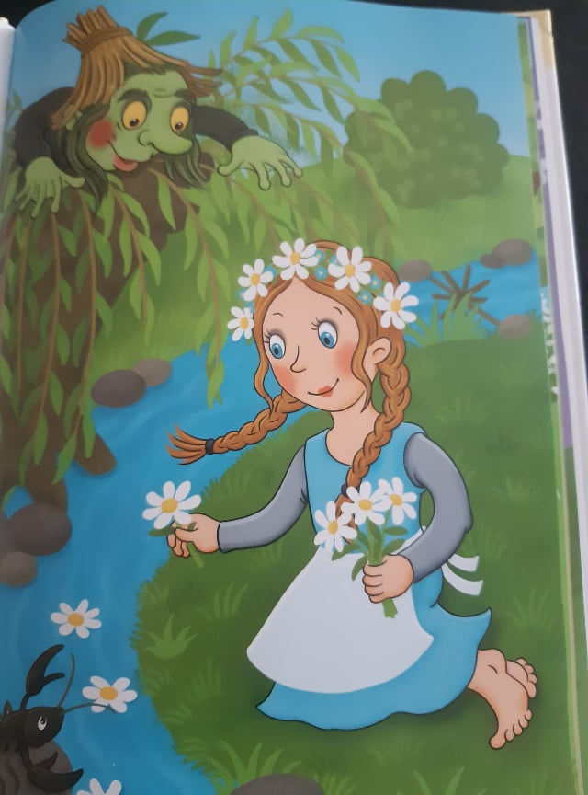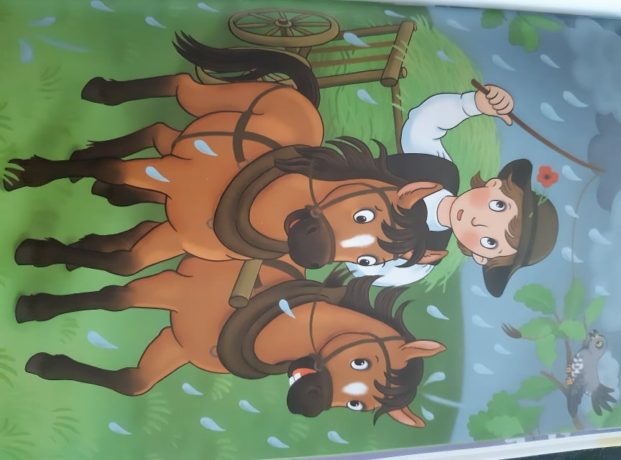
Holka modrooká Prší, prší
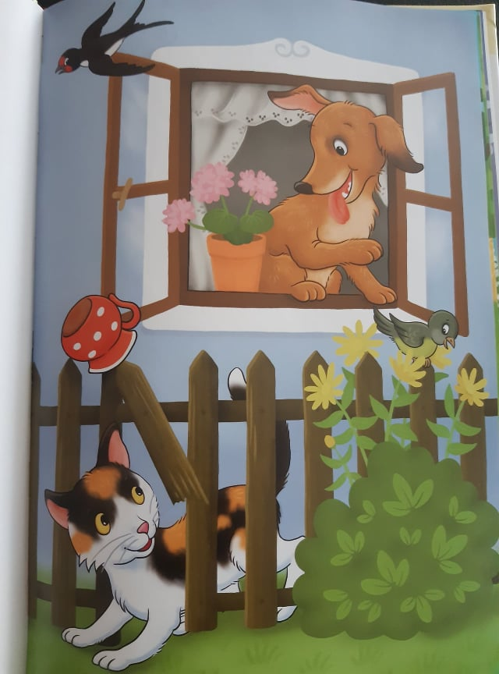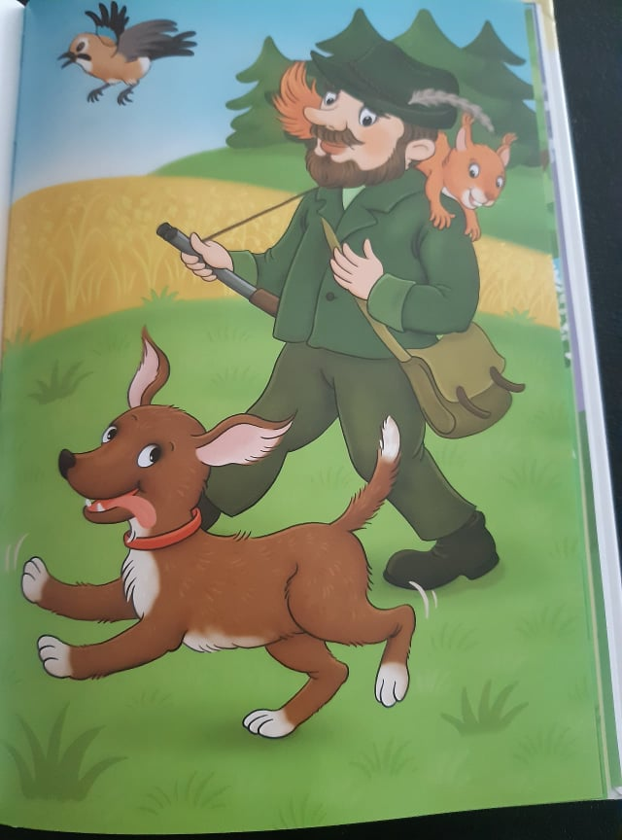
Kočka leze dírou Skákal pes

Kalamajka
Zdroj: Nejznámější lidové písničky, str. 6, 13, 15, 21, 33

Příloha č. 4 Přečtěte si s dětmi básničky, některé děti budou určitě znát, jednu si děti mohou vybrat a naučit zpaměti
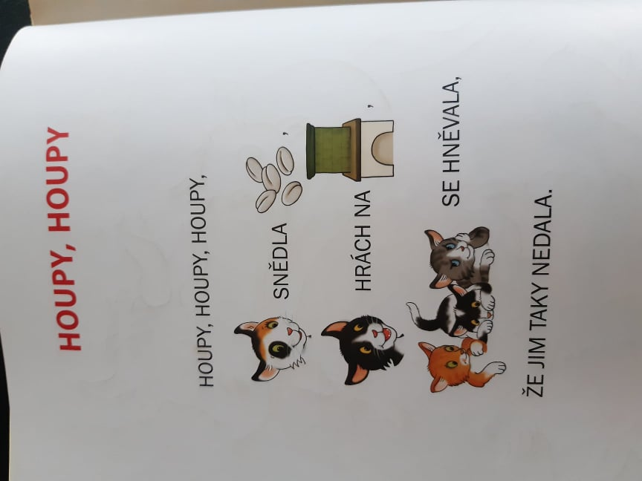

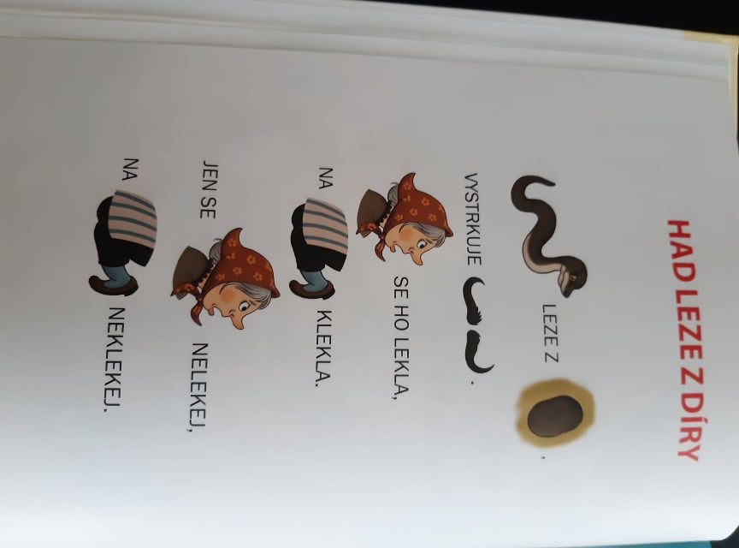

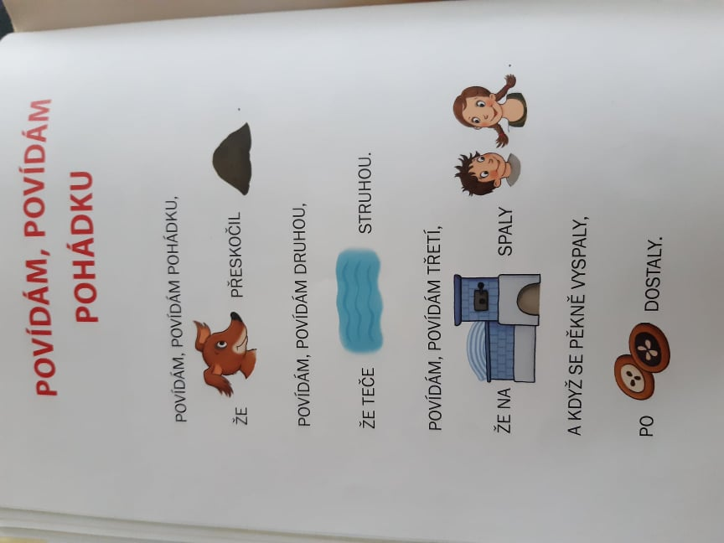

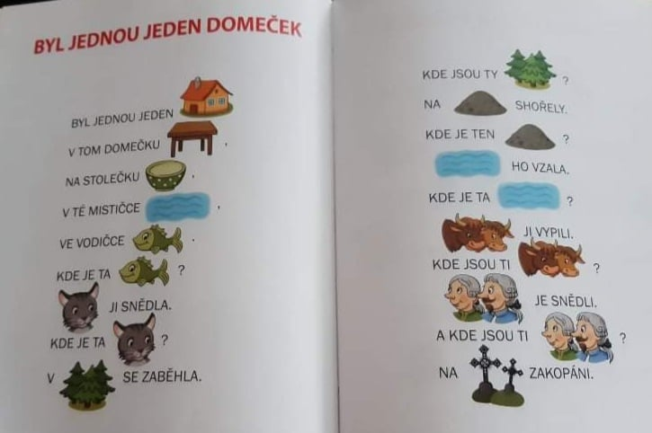
Zdroj: Nejznámější lidová říkadla, str.12, 26, 50, 51

